Centro e Sud America

PROGRAMMA
DI VIAGGIO

Giorno 1: ITALIA – LA HAVANA
Partenza con volo di linea alla volta dell’ Havana. Arrivo a L’Avana. Trasferimento dall’aeroporto dell’Avana all’Hotel Habana Libre. Cena e pernottamento in hotel.

Giorno 2: AVANA - TOUR DELLA CITTÀ
Prima colazione in hotel Visita all’Avana coloniale, dichiarata dall’UNESCO patrimonio culturale dell’umanità. Tour a piedi attraverso il centro storico, con le sue piazze, fortezze e palazzi costruiti dagli spagnoli tra il XVI e il XIX secolo, con opportunità per l’acquisto di prodotti artigianali. Visita in transito a La Bodeguita del Medio e le principali strade e viali dell’Avana Vecchia. Fermati al Campidoglio; Pranzo in un ristorante della zona. Continuazione del tour con vista panoramica dell’Università dell’Avana e sosta in Plaza de la Revolución con il tempo delle foto. Sistemazione e cena in hotel.

Giorno 3: AVANA – VIÑALES – AVANA
Prima colazione in hotel Partenza per Pinar del Río. Visita alla fabbrica di tabacco. Passeggiata attraverso la valle di Viñales, dichiarata un paesaggio culturale protetto dall’UNESCO e monumento naturale nazionale. Visita a Casa del Veguero, dove potrai gustare un cocktail di benvenuto e apprezzare anche le piantagioni di tabacco che vengono coltivate lì. Visita al punto panoramico di Los Jazmines, un luogo che offre una bella panoramica della Valle di Viñales. Visita la Cueva del Indio con giro in barca sul fiume che scorre all’interno. Pranzo in un ristorante della zona. Visita il murale della preistoria che mostra il processo di evoluzione della vita nella Sierra de los Órganos, dal mollusco ai primi abitanti indigeni del luogo. Rientro in hotel. Cena e pernottamento in hotel.

Giorno 4: AVANA- C.ZAPATA-CIENFUEGOS
Prima colazione in hotel Partenza per Ciénaga de Zapata, nella provincia di Matanzas, con visita al villaggio di Taína e alla fattoria dei coccodrilli. Pranzo al ristorante locale. Partenza per Cienfuegos con visita al teatro Tomas Terry, al parco Martí e al Palacio de Valle. Cena e pernottamento in Hotel.

Giorno 5: CIENFUEGOS - TRINIDAD - CIENFUEGOS
Prima colazione in hotel Partenza per Trinidad. Visita il centro storico della città per apprezzare l’architettura coloniale. Visita un museo locale e la “Taverna La Canchánchara” per gustare la musica trinitaria e la bevanda tipica del posto. Pranzo al ristorante locale. Tempo libero per scattare foto. Rientro in hotel, cena e pernottamento in Hotel.

Giorno 6: CIENFUEGOS - SANTA CLARA - CAYO SANTA MARÍA / VARADERO
Prima colazione in hotel Partenza per la città di Santa Clara. Visita al Mausoleo di Che Guevara e al treno blindato. Pranzo in transito. Partenza per Cayo Santa Maria e/o Varadero. Pernottamento in hotel secondo la località scelta

Giorno 7-8: CAYO SANTA MARIA E/O VARADERO
All inclusive nel Hotel della località selezionata. Il giorno successivo dopo la colazione (inclusa) eventuale prolungamento del soggiorno mare oppure trasferimento per rientro a La Habana . partenza con volo di linea per l’Italia.

Giorno 9: ITALIA
Arrivo disbrigo delle formalità di sbarco e fine dei nostri servizi

LA QUOTA

Partenze 2025
minimo 2 pax

COMPRENDE
LA QUOTA

NON COMPRENDE

TOUR CUBA 2025
€ 1.620,00
- Viaggio aereo con volo di linea andata e ritorno, bagaglio incluso
- Trasferimenti in taxi, minivan o bus con aria condizionata
- Servizio di guida parlante italiano
- Una bevanda inclusa nei pasti dei ristoranti extra-alberghieri
- Visita dei musei e monumnti come da programma
- Sistemazione in hotel in camera doppia
- Pasti come da programma

EXTRA

HIGHTLIGHTS
- Tasse aeroportuali € 325,00 da riconfermare al momento dell’emissione dei biglietti
- Bevande in hotels
- Le mance e gli extra di carattere personale
- Assicurazione obbligatoria annullamento medico e bagaglio Euro 75,00
- Visto ingresso Euro 40,00
- Quanto non espressamente indicato alla voce “ la quota comprende”
- Supplemento singola € 370,00

RIDUZIONI &

SUPPLEMENTI

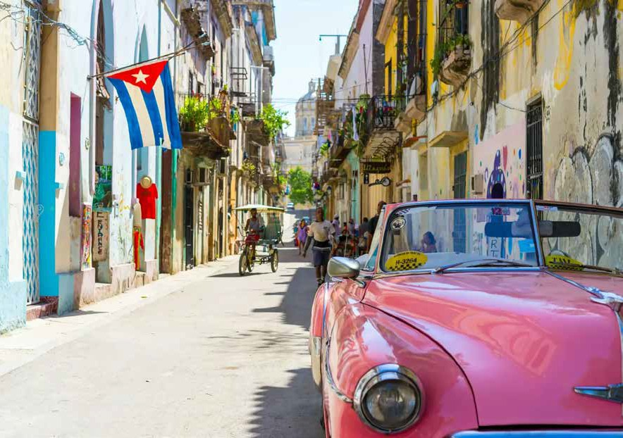

febbraio marzo aprile maggio giugno luglio agosto settembre ottobre novembre dicembre

Per persona in camera doppia
9 giorni /8 notti

ALBERGHI PREVISTI (O SIMILARI)
- Havana (3 HB) Habana Libre
- Cenfuegos (2 HB) Hotel Melia San Carlos o La Union – (2 All Inclusive )
- Cayo Santa Maria /Varadero Melia Peninsula/ Melia Las Dunas.
Gli operativi voli saranno comunicati alla prenotazione del viaggio
*** la tariffa aerea è garantita fo

12 13

SUPPLEMENTI
- Supplemento singola € 370,00
- Riduzione bambino 0-11 anni non compiuti in 3° letto ( 1 solo bambino a camera ) € 400,00
- NOTTI EXTRA PRE/POST TOUR (PREZZO SU RICHIESTA)
- E’ possibile prenotare su richiesta delle notti extra all’inizio o alla fine del tour .

